**Конспект занятия по рисованию в подготовительной группе**

Автор: Павлова Людмила Геннадьевна

**Цели занятия:**

Познакомить детей с географическим положением, природой и культурой Австралии.  
Упражнять детей в рисовании .

Развивать общую и мелкую моторику.  
Совершенствовать изобразительные умения и навыки.  
Воспитывать любознательность.

**Материалы:** КартаАвстралии, иллюстрации животных Австралии, альбомный лист, фломастеры различных цветов.

**Ход работы:**

Австралия – самый большой в мире остров и самый маленький континент. (Показ на карте). Всю его территорию занимает одна страна — Австралия. Вот так выглядит флаг этой страны. (Показ картинки).  
Столица Австралии — город Канберра. А самый старый и самый большой город Австралии — Сидней.

**Животный мир Австралии**

Животный мир Австралии уникален. Только здесь обитает множество животных, которых не встретишь нигде более, ни на каком другом материке.  
Здесь совсем нет обезьян, а хищник только один — дикая собака динго. (Показ картинок). В Австралии до наших дней сохранились древнейшие животные — ехидна и утконос. Именно здесь обитают сумчатые животные: кенгуру, коала, опоссум, вомбат.

И взрослые, и дети знают символ страны – самое популярное животное – кенгуру. (Показ картинки). Кенгуру в этой стране очень много. Ночью, привлекаемые светом фар, кенгуру выходят на дорогу и прыгают под колеса автомобилей. В этой стране даже есть дорожный знак «кенгуру», который предупреждает водителей об опасности. В Австралии кенгуру маленькие, но есть и очень большие – до трех метров.

Сегодня мы с вами будем учиться рисовать кенгуру. У вас на столах альбомный лист и фломастеры с карандашами. Я буду показывать на доске последовательность работы, а вам надо быть внимательными и повторять за мной.

1. Рисуем посередине листа дугу коричневым, серым или оранжевым фломастером.

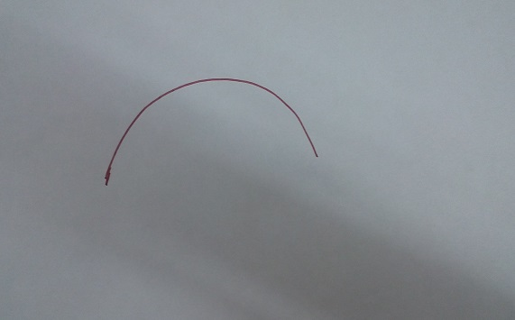

1. Соединяем дугу прямой линией.

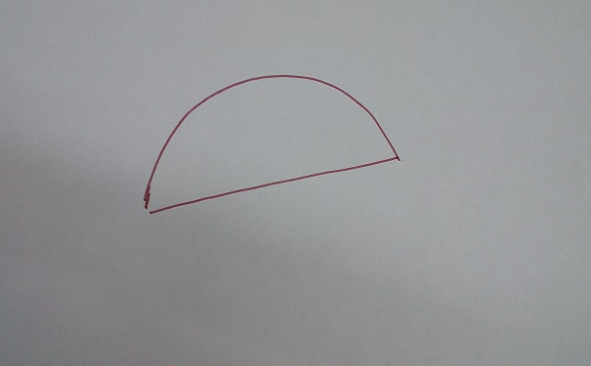

1. Рисуем сначала одну ногу, потом подрисовываем вторую.

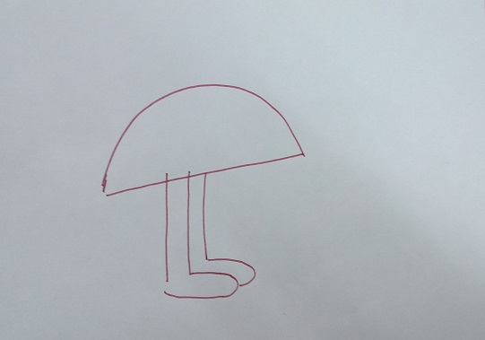

1. Рисуем хвост. От конца дуги рисуем изогнутую линию вровень с ногами, потом возвращаемся к туловищу.

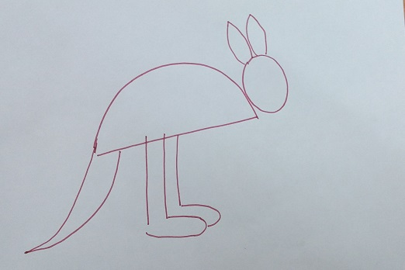

Рисуем овальную голову. Уши у кенгуру как у какого зверька? (Как у зайчика).

Мордочка тоже похожа на зайчика. Черным фломастером рисуем глаза и носик.

1. Можно на животе нарисовать сумочку, из которой выглядывает кенгуренок.

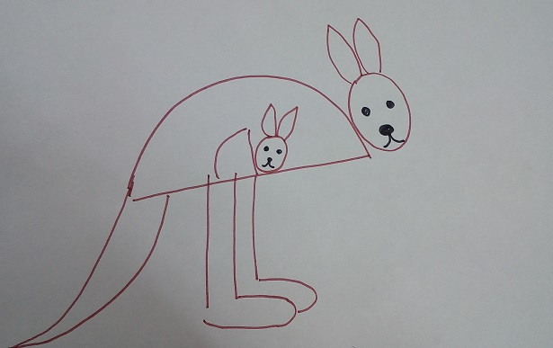

6.Рисуем передние лапки.

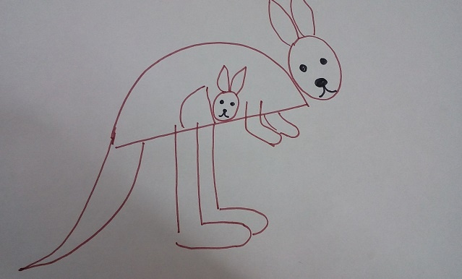

Физминутка.

Даже в сильную жару

Резво скачет кенгуру,

Вместе с ней, участник гонок,

В сумке скачет кенгурёнок. Сейчас вы возьмёте в руки мягкую игрушку, это будет кенгуренок, и попрыгаем, как кенгуру, вокруг столиков.

7.Наш кенгуру готов. Теперь самое интересное. Раскрашивать мы будем разными узорами. Можно использовать любые цвета и раскрашивать волнистыми линиями, точками, полосками, зиг-загами, спиральками. Не забудьте нарисовать полянку, по которой прыгает кенгуру. Фон тоже надо заполнить узорами.

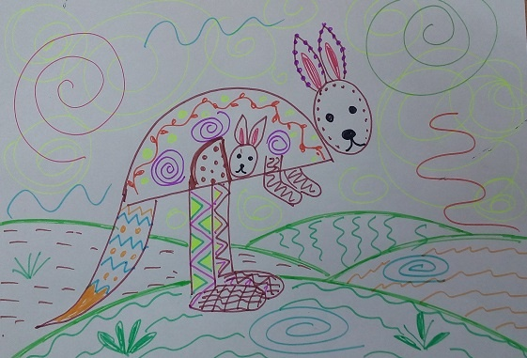

**Выставка работ**

